Dolgozó nyilvántartó (Tabló / Beosztás készítő… Ide kell a program neve)

Generált tartalomjegyzék

A projekt összefoglalása  
Dolgozókról nyilvántartás cégek számára, amelyben könnyedén nyomon követhetik munkavállalók adatait. Megtervezhetik beosztásukat, amelyet az alkalmazáson vagy webes felületen meg tudnak tekinteni. Vezetőség számára „tabló” generálható munkakörök szerinti csoportosításban melyet szűrők segítségével saját igényeik szerit testre tudnak szabni.

Használt kifejezések

* **Vezető:** A cégnél kiemelt pozíciót betöltő személy. Minden adathoz hozzá fér, de az adatbevitelt, szerkesztést nem ő végzi.
* **Szerkesztő:** Adatok adminisztrálásáért felelős felhasználó.
* **Dolgozó:** Csak saját adatok megtekintésére van lehetősége.
* **Tabló:** Cég alkalmazottairól, fényképes összefoglaló tábla, munkakör szerint csoportosítva.

Elvárások

* Bejelentkező felület
* Jogosultság kezelés
* Új dolgozó felvétele, törlése, módosítása
* Profil kép csatolása dolgozóhoz
* Dolgozók listázása
* Keresési lehetőség a listában
* Tablókészítés, nyomtatási lehetőség
* Tablóra szűrő feltételek (aktuálisan dolgozó személyek stb…)
* Felhasználókhoz tatozó beosztások tárolása
* Beosztás tervező
* Dolgozó bejelentkezhet, saját adatokat megtekintheti

Feladatok

|  |  |  |
| --- | --- | --- |
| Ki? | Mit csinál? | Hogyan csinálja? |
| Dolgozó | Saját adatok / beosztás megtekintése | 1. Saját felhasználónév / jelszóval bejelentkezik 2. Saját adatok menüpontra kattint 3. Saját beosztás menüpontra kattint |
| Szerkesztő | Munkakörök létrehozása | 1. Bejelentkezés 2. Munkakörök menüpont 3. Új munkakörhöz tartozó adatok kitöltése 4. Kívánt jogosultságok megadása 5. Mentés |
| Szerkesztő | Jogosultságok beállítása az adott munkakörhöz | 1. Munkakörök menü 2. Kiválasztja a munkakört (vagy újat hoz létre) 3. Elérhető jogosultságok közül kiválasztja az adott munkakörhöz megadni kívánt jogosultságokat |
| Szerkesztő | Új felhasználó felvétele | 1. Új dolgozó menü 2. Személyes adatok kitöltése 3. Munkakör kiválasztása 4. Felhasználónév / jelszó megadása (kezdő jelszó első belépéskor megváltoztatni) 5. Profil kép feltöltése 6. Mentés |
| Szerkesztő | Felhasználói adatok módosítása – Törölni lehessen? | 1. Keresés / módosítás menü 2. Felhasználó név megadása keresősávban 3. kíván adatok módosítása |
| Szerkesztő | Beosztás létrehozása | 1. Beosztás kezelő menü 2. Beosztás táblázatos formában kitöltése |
| Vezető | Összes adat megtekintése | 1. Bejelentkezés 2. Menüpontokon keresztül elér minden adatot |
| Dolgozó | Adatok helyességének ellenőrzése, kezdő jelszó megváltoztatása | 1. Első belépés alkalmával megadja a végleges jelszavát 2. Adatok helyességének ellenőrzése, visszaigazolása |

Problémák és megoldásai (Pain points and goals)

|  |  |
| --- | --- |
| Probléma | Megoldás |
| Felhasználó elfelejti a bejelentkezési adatait | Login oldalon jogosult személy elérhetőséget biztosítani, aki vissza tudja állítani. |
| Tévesen rögzített felhasználói adatok | Első belépéskor le kell ellenőrizni és jóváhagyni az adatok helyességét. (akár weben keresztül, email -ben küldött link) |
|  |  |
|  |  |
|  |  |
|  |  |
|  |  |

Személyek (Personas)

|  |  |  |  |  |
| --- | --- | --- | --- | --- |
| Megnevezés | Tulajdonságok | Célok | Aggodalmak | Jelmondat |
| Dolgozó | * türelmetlen * jobb feltételek, jobb munka | * saját beosztás megtekintése * értesülés a változásokról | * tévesen felvitt adatok * elfelejti a bejelentkezési adatokat * adatok illetéktelen kezébe kerülnek | * „Mikor lesz már beosztás ☺” * „Fontos, hogy tudjak előre tervezni” |
| Szerkesztő | * egyszerűsíteni akarja a feladatait * szeret a gép ellenőrzésre támaszkodni | * beosztás egyszerű elkészítése * dolgozókról gyors információ kinyerési lehetőség * beosztás eljuttatása a felhasználókhoz | * határidők betartása * bevitt adatok helyessége * beosztás helyessége * valaki beteget jelent | * „Automatizáljunk mindent, amit lehet” * „Ember téveszt a gép nem” |
| Vezető | * átlátja a dolgokat * minden információhoz hozzá akar férni | * dolgozok adatainak megtekintése * minden adathoz hozzá férjen | * adatok naprakészek és pontosak | * „A tudás hatalom” |

Röviden a programról

FOR A cég alkalmazottjainak  
WHO akik a cég alkalmazásában állnak  
THE „Dolgozó adatbázis”  
IS egy nyilvántartó program  
WHICH amely megkönnyíti a dolgozók adatainak kezelését.

UNLIKE Ellentétben az átláthatatlan excel file-okkal,  
THIS ONE egy helyen, könnyedén, hozzáfér minden adathoz.

Storyboard

|  |  |  |  |
| --- | --- | --- | --- |
| Funkció | Ki | Lépések | Hiba lehetőségek |
| Bejelentkezés | Dolgozó, Szerkesztő, Vezető | 1. program elindítása 2. felhasználónév, jelszó megadása | * server nem érhető el * hibás bejelentkezési adatok |
| Új dolgozó felvétele | Szerkesztő | 1. „új dolgozó” menüpont 2. adtok kitöltése 3. mentés | * helytelen adatbevitel, elírás |
| Dolgozó adatainak keresése / módosítása | Szerkesztő, Vezető | 1. „keresés” menüpont 2. kereső sávba pl. név megadása 3. szerkeszteni kívánt találatra kattint 4. módosít gomb 5. kívánt módosítások elvégzése 6. mentés | * szerkesztés csak megfelelő jogkörrel |
| Új munkakör felvétele | Szerkesztő | 1. „munkakörök” menüpont 2. „új munkakör” gomb 3. munkakör megnevezés / leírás kitöltése 4. elérhető jogosultságokból kiválaszt 5. mentés | * jogosultságok téves kiosztása |
| Munkakör prioritásának beállítása | Szerkesztő | 1. „munkakörök” menüpont 2. munkakörök listájában kívánt sok kiválasztás 3. fel / le gombokkal listapozíció alapján prioritás beállítása | * Nem egyértelmű, hogy a lista sorrend egyenlő munkakör prioritás |
| Munkakör jogosultságának szerkesztés | Szerkesztő | 1. „munkakörök” menüpont 2. munkakörök listájából kiválasztani 3. „szerkeszt” gomb 4. jogosultságok kiválasztása 5. mentés | * Mentés nélküli kilépés * Rossz munkakör szerkesztése |
| Munkakör törlése | Szerkesztő | 1. „munkakörök” menüpont 2. Munkakörök listájából kiválaszt törölni kívánt elem 3. törlés gomb | * Véletlen törlés * Tévesen, rossz munkakör törlése |
| Beosztás készítése / módosítása | Szerkesztő | 1. „beosztáskezelő” menüpont 2. na ezt még nem igazán gondoltam végig 3. mentés ☺ |  |
| Beosztás megtekintése | Dolgozó, Szerkesztő, Vezető | 1. „saját beosztás” menüpont 2. időszak kiválasztása |  |
| Tabló megtekintése | Szerkesztő, Vezető | 1. „tabló” menüpont 2. szűrő feltételek kiválasztása 3. generálás gomb | * Tabló hozzáférés csak megfelelő jogosultsággal |
| Tabló nyomtatás | Szerkesztő, Vezető | 1. „tabló” menüpont 2. nyomtatás gomb |  |
| Saját adatok megtekintése | Dolgozó, Szerkesztő, Vezető | 1. „saját adatok” menüpont |  |

Diagram

Felépítés tervezet (page module structure)

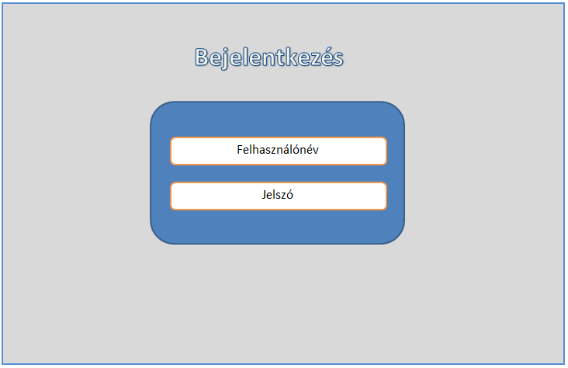

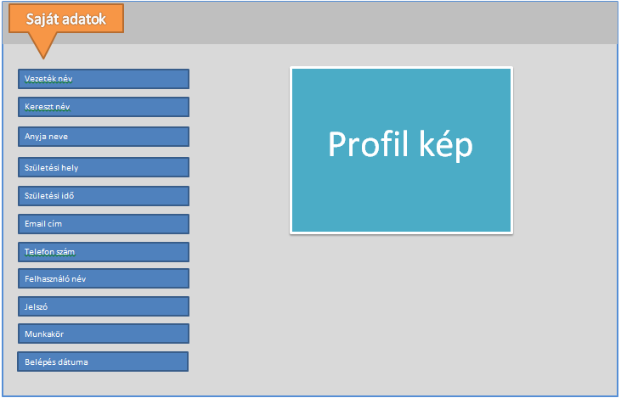

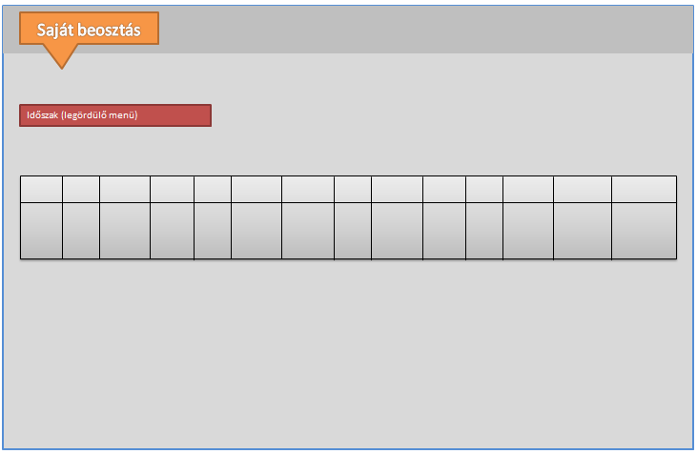

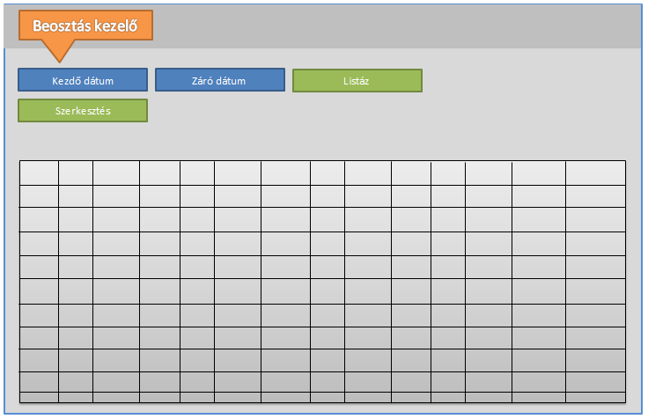

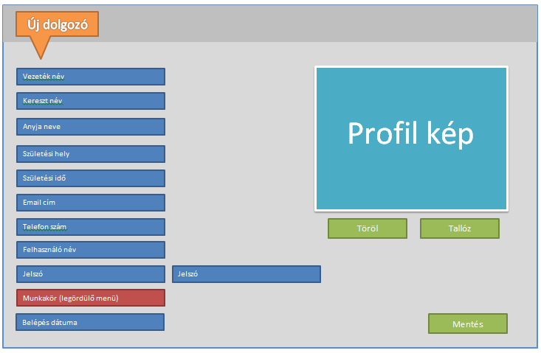

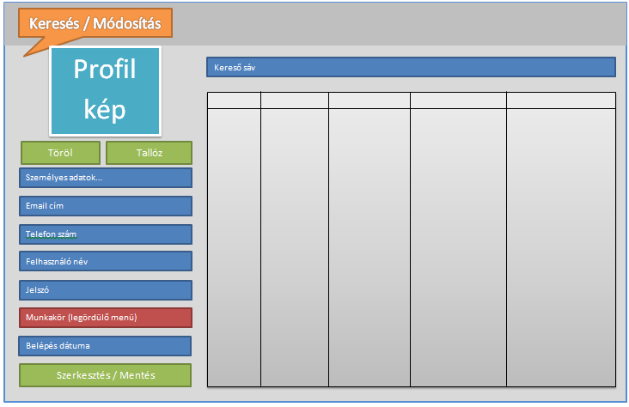

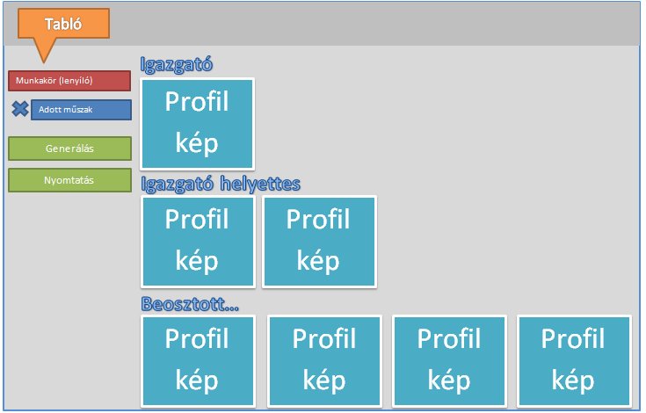

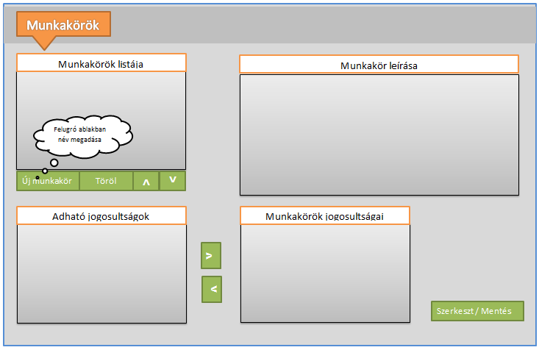

Megvalósítási terv

Alap funkciók

* Dolgozó: Saját adatok megtekintése (beosztás / személyes adatok)
* Vezető: Keresés a felhasználók között
* Szerkesztő: Új felhasználó felvétele / szerkesztése
* Szerkesztő: Munkakörök felvétele / szerkesztése
* Szerkesztő: Munkakör jogosultságok kezelése

Jobb felhasználhatóságot segítő funkciók (kényelmi funkciók)

* E-mail értesítés változásokról (pl.: beosztás)
* Vezető: Tabló megtekintése / nyomtatása
* Szerkesztő: Beosztás készítése

Jó lenne, ha lenne

* Beosztás készítést segítő automatikus funkciók (pl.:minták generálása sémák alapján)
* Szabadság igény leadási lehetőség
* Modulok formájában plusz funkciók hozzá adása (pl.: egészségügyi érvényesség stb.)

User Stories

**01: Munkakör létrehozása**

KI: Szerkesztő  
MIT: fel akar venni egy új munkakört  
Munkakörök menüpontban vagyok  
„új munkakör” gombra kattintok  
felugró ablakban a munkakör nevét megadom majd „OK”  
munkakörök listájában fel / le nyilak segítségével beállítom a prioritást  
kitöltöm a munkakörhöz tartozó leírást  
adható jogosultságok listájából jobbra / balra mutató nyilak segítségével átrakom / visszaveszem a kívánt jogosultságokat  
Elmentem a változást

**02: Munkakör szerkesztése**

KI: Szerkesztő  
MIT: módosítani akar egy meglévő munkakört  
Munkakörök menüpontban vagyok  
munkakörök listájából kiválasztom a módosítani kívánt munkakört  
„szerkesztés” gombra kattintok  
módosítom a kívánt adatokat (nevet hol tudom módosítani??) (Név / Leírás / Jogosultságok)  
„mentés” gomb segítségével mentem a változásokat

**03: Munkakör törlése**

KI: Szerkesztő  
MIT: munkakört akar törölni  
Munkakörök menüpontban vagyok  
munkakörök listájából kiválasztom a törölni kívánt munkakört  
„törlés” gombra után felugró párbeszédablakban megerősítem törlési szándékom („Biztosan törölni akarja?... Ok / Mégsem”)

**04: Új felhasználó felvétele**

KI: Szerkesztő  
MIT: új felhasználót akar felvenni  
„új dolgozó” menüpontban vagyok  
kitöltöm az új dolgozó személyes adatait  
megadom a felhasználónevét és a kezdő jelszavát  
„tallóz” gomb segítségével feltöltöm a profilképet  
„mentés” gombra kattintva elmentem az új dolgozót

**05: Felhasználó keresése az adatbázisban**

KI: Szerkesztő, Vezető  
MIT: felvett dolgozó adatait akarja kikeresni az adatbázisból  
„keresés / módosítás” menüben vagyok  
keresési sávba beírom a keresőfeltételt (pl.: név megadása)  
találatok listában rákattintok az általam keresett dolgozó sorár  
oldalt megjelennek a dolgozóhoz tartozó részletes adatok / profil kép

**06: Felhasználó adatainak módosítása**

KI: Szerkesztő  
MIT: meglévő dolgozó adatait akarja módosítani  
„keresés / módosítás” menüben vagyok  
kikeresem a módosítani kíván dolgozó adatait  
„szerkesztés” gombra kattintok mire az adatok szerkeszthetővé vállnak  
módosítom a kíván adatokat  
„mentés” gomb segítségével véglegesítem a változásokat

**07: Saját adatok megtekintése**

KI: Dolgozó, Vezető, Szerkesztő  
MIT: saját adatok megtekintése

„saját adatok” menüben láthatom a saját személyes adataimat és profilképem

**08: Saját beosztás megtekintése**

KI: Dolgozó, Szerkesztő  
MIT: saját beosztás megtekintése  
„saját beosztás” menüben láthatom a saját beosztásomat  
legördülő menüből kiválasztva visszamenőleg is megnézhetem, régebbi beosztásaimat

**09: Tabló megtekintés / nyomtatás**

KI: Vezető, Szerkesztő  
MIT: Tabló megtekintés, szűrés, nyomtatás  
„tabló” menüben vagyok  
alap beállításon legenerálja az összes alkalmazottról a tablót, munkakörök szerinti csoportosításban  
ha szeretném szűrő értékeket tudok oldalt állítani  
például: csak az aktuálisan bent dolgozó alkalmazottakat akarom kilistázni, bepipálom, az aktuális műszak checkboxot majd „generálás” gomb  
egyéb szűrő érték módosítás után mindig „generálás” gomb  
a legenerált tablót „nyomtatás” gomb megnyomásával tudom a nyomtatóra küldeni

**10: Összes beosztás megtekintés**

KI: Szerkesztő, Vezető  
MIT: összes dolgozó beosztásának megtekintése egy táblázatban  
„beosztás kezelő” menüben vagyok  
megadom a kívánt időszakot (pl.: 2020.01.01 – 2020.01.31)   
„listáz” gombra kattintok

**11: Beosztás készítése**

KI: Szerkesztő  
MIT: új beosztás elkészítése  
„beosztás kezelő” menüben vagyok  
megadom a szerkeszteni kívánt időszakot (pl.: 2020.01.01 – 2020.01.31)   
„listáz” gombra kattintok, majd „szerkesztés” gomb megnyomására tudom a cellákat szerkeszteni  
adott cellába megadom a műszak kezdetének az időpontját (pl.: 14:00) vagy „fsz” – fizetett szabadság vagy bsz – beteg szabadság  
cellán dupla kattintásra részletes szerkesztési lehetőség… (időtartam (10 órás műszak) / munkakör változtatás)  
mentés gombbal véglegesítem